- De los siguientes diagramas Fase – estado obtener sus secuecias.
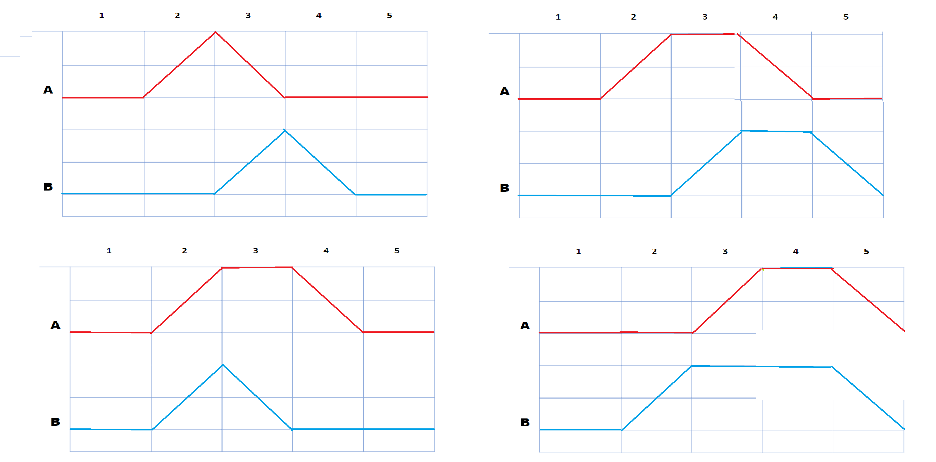
A+/A-B+/B+
A+/B+/A-/B-
A+B+/B-/A-
B+/A+//A-B-

- De las siguientes secuencias, obtener los diagramas Fase – estado
2.1 A+/B+/A-B-
2.2 B+/A+B-/A-
2.3 A+/B+/C+/A-B-/C-
2.4 A+/A-C+/B+/C-B-
2.5 A+C+/B+/C-/A-B-
2.6 A+/B+/C+/C-/B-/A-
Viene en el PDF

- De los siguientes diagramas identificar los componentes y realizar la descripción general del circuito.
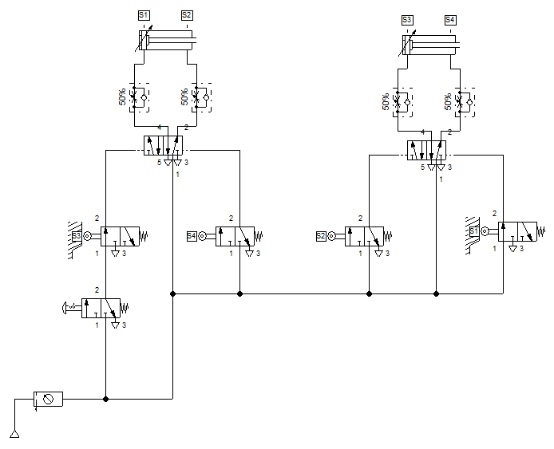
Cilindro 2ble efecto
Cilindro 2ble efecto
Valvulas estranguladoras
Valvulas estranguladoras
Valvula 5/2 Acion, retorno por aire comp
Valvula 5/2 Acion, retorno por aire comp
3/2 por rodillo retorno por muelle
3/2 por rodillo retorno por muelle
3/2 accion por polsador con encaje retorno por muelle
Sistema de mantenimiento
El aire llega a las valvulas directamente conectadas al compresor

Las valvulas acivadas son 3/2 izquierda con etiqueta S3 y 3/2 derecha con etiqueta S1

Al activarse la valvula 3/2 por seta con enclavamiento se activa la valvula 5/2 izquierda que activa al cilindro izquierdo

Desactivandose la valvula 3/2 derecha por rodillo con etiqueta S1

Se activa la valvula 3/2 derecha con etiqueta S2 activando a la valvula 5/2 derecha

Se desactiva la valvula izquierda con etiqueta S3 y con ello el cilindro izquierdo y retorna

Se desactiva de 3/2 derecha con etiqueta S2

Se activa la 3/2 de la derecha con etiqueta S1 retornando el cilindro

Se activa la valvula izquierda 3/2 con etiqueta S3

Se repite el ciclo
3/2 por rodillo retorno por muelle
3/2 por rodillo retorno por muelle

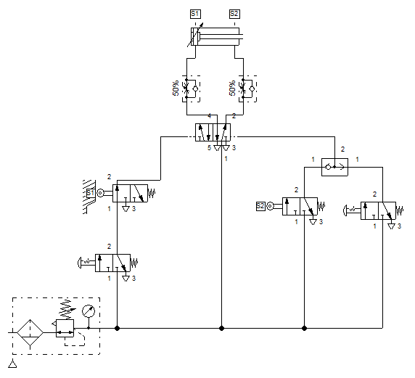
Esta activada la valvula 3/2 izquierda con etiqueta S1

Al activarse la 3/2 izquierda con accionamiento por zeta con enclavamiento llega el aire a la 5/2 activando al cilindro

Se desactiva la 3/2 izquierda son etiqueta S1

Se activa la 3/2 derecha con etiqueta S2 y se retrae el cilindro

Se desactiva la 3/2 derecha con etiqueta S2

Se activa la 3/2 izquierda son etiqueta S1

Se repite

En caso de activarse la valvula 3/2 derecha con accionamiento por zeta y enclavamiento la 5/2 ciempre estaria retrallendo al cilindro evitando que salga, es una valvula de seguridad

